atelier JKArt
Červená Skála 331; Husinec – Řež (10 min z Kobylis autem)

Letní příměstský tábor
„Léto jako vymalované“

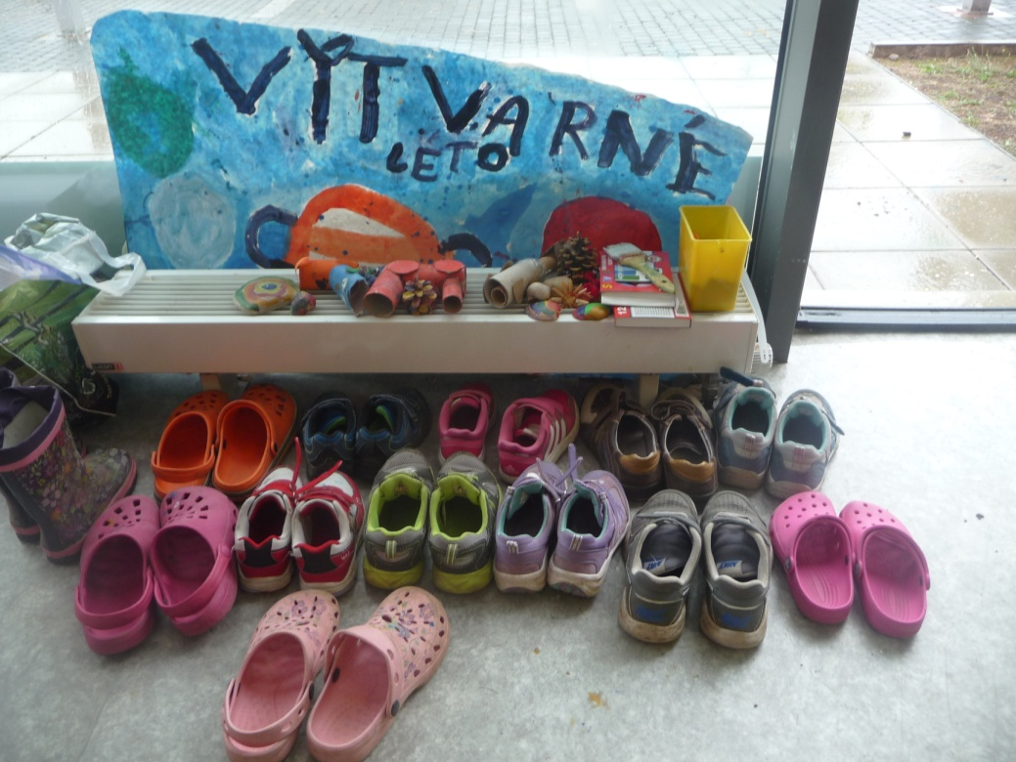

Termíny
1. turnus 18.7. - 22.7. 2016
2. turnus 22.8. – 26.8. 2016

Každý den od 8 do 16 hodin; max. počet dětí 12, věk 6 -11 let.

S výtvarnicí a zastánkyní zdravého životního stylu Ing. Jarmilou Královou a s lektorkou angličtiny pro děti a tance Mgr. et Bc. Petrou Annou Kovařčíkovou.

Program
Seznámení se s různými malířskými technikami, práce s keramickou hlínou s důrazem na rozvoj osobnosti a individuality dítěte. Při příznivém počasí pobyt venku, jógová cvičení, hry a malování v přírodě. V rámci týdenního pobytu podnikneme i dobrodružný výlet.

Strava
Výborný oběd a osvěžující pitný režim bude pro Vaše děti zajištěn.

Cena
Cena včetně materiálu a stravy 3250,- Kč

Závazné přihlášky přijímáme do 1. června 2016. Místo bude pro Vaše dítě závazně rezervované po zaplacení zálohy ve výši 1500,- Kč na účet 502812009/2700. S přihláškami a případnými dotazy se obracejte na tel. 602 884 688 nebo e-mailem na petra.ann.kovarcikova@gmail.com

